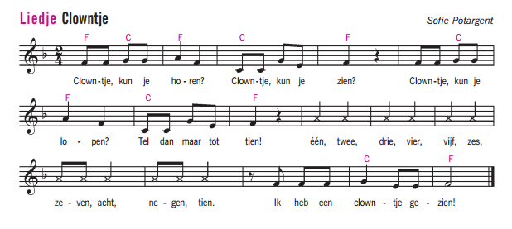
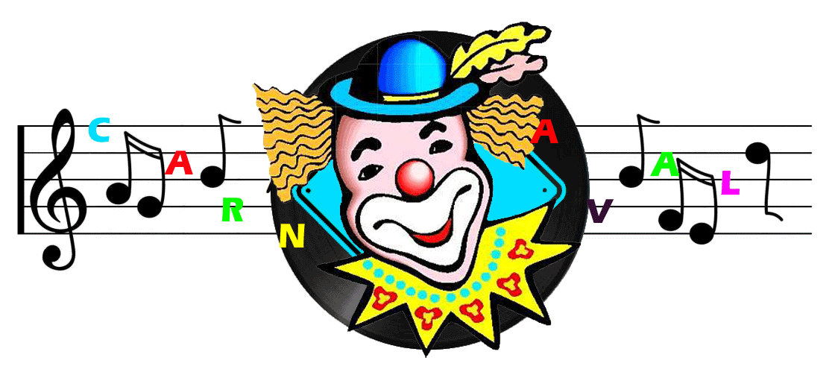
Carnaval, - val, -val. Carnaval, -val, -val. En we zingen en we springen en we zijn zo blij (x2).

